**Inteligência Artificial e Suas Aplicações**

**Introdução**

A Inteligência Artificial (IA) tem desempenhado um papel revolucionário na maneira como as tecnologias e sistemas interagem com o mundo real. Sua capacidade de simular processos de pensamento humano e tomar decisões inteligentes tem encontrado aplicação em diversas áreas, transformando a maneira como vivemos e trabalhamos. Este texto explora as múltiplas aplicações da Inteligência Artificial em setores diversos, examinando os principais itens e subitens que destacam seu impacto e alcance.

**Definição e Fundamentos da Inteligência Artificial**

A IA envolve o desenvolvimento de algoritmos, modelos matemáticos e sistemas de computação que têm a capacidade de imitar processos cognitivos humanos. Seu objetivo é permitir que máquinas executem tarefas que normalmente requerem inteligência humana, como reconhecimento de padrões, solução de problemas, aprendizado e adaptação.

**Principais Abordagens da Inteligência Artificial**

1. **Aprendizado de Máquina (Machine Learning)**: Esta abordagem se concentra na criação de algoritmos que permitem que as máquinas aprendam a partir de dados e melhorem seu desempenho ao longo do tempo. O Aprendizado de Máquina é utilizado em uma ampla gama de aplicações, desde reconhecimento de fala até carros autônomos.
2. **Redes Neurais Artificiais**: Inspiradas pelo funcionamento do cérebro humano, as redes neurais artificiais consistem em camadas interconectadas de neurônios artificiais. Elas são particularmente eficazes em tarefas que envolvem reconhecimento de padrões complexos, como processamento de imagens e tradução automática.
3. **Processamento de Linguagem Natural (Natural Language Processing - NLP)**: O NLP capacita as máquinas a entender, interpretar e gerar linguagem humana de maneira semelhante a um ser humano. Isso é usado em chatbots, tradução automática e análise de sentimento em mídias sociais.
4. **Algoritmos Genéticos**: Inspirados na teoria da evolução, os algoritmos genéticos são usados para otimizar soluções através de uma abordagem de seleção natural e reprodução artificial.

**Aplicações da Inteligência Artificial**

1. **Saúde**

Diagnóstico Médico - Uso de algoritmos de aprendizado de máquina para análise de imagens médicas e identificação de doenças.

Descoberta de Medicamentos - Modelagem molecular assistida por IA para acelerar a identificação de novos compostos farmacêuticos.

Monitoramento de Pacientes - Dispositivos vestíveis e sensores que monitoram constantemente os sinais vitais dos pacientes e alertam sobre alterações.

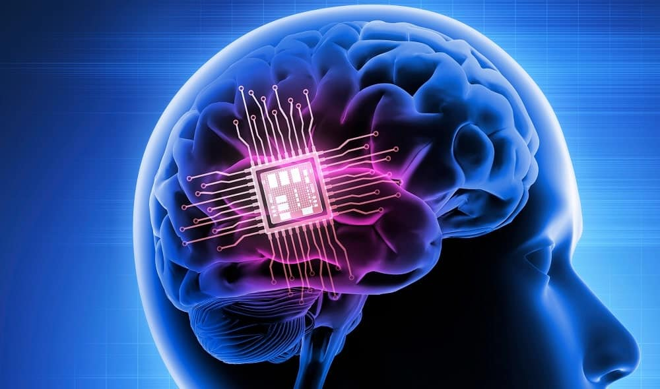

Figura 1 - Inteligência artificial na saúde.

1. **Indústria**

Manufatura Automatizada - Automação de processos de produção com robôs e sistemas inteligentes para melhorar eficiência e qualidade.

Manutenção Preditiva - Utilização de sensores e análise de dados para prever falhas em equipamentos industriais antes que ocorram.

Controle de Qualidade - Inspeção automatizada de produtos por meio de visão computacional e aprendizado de máquina para garantir a qualidade.

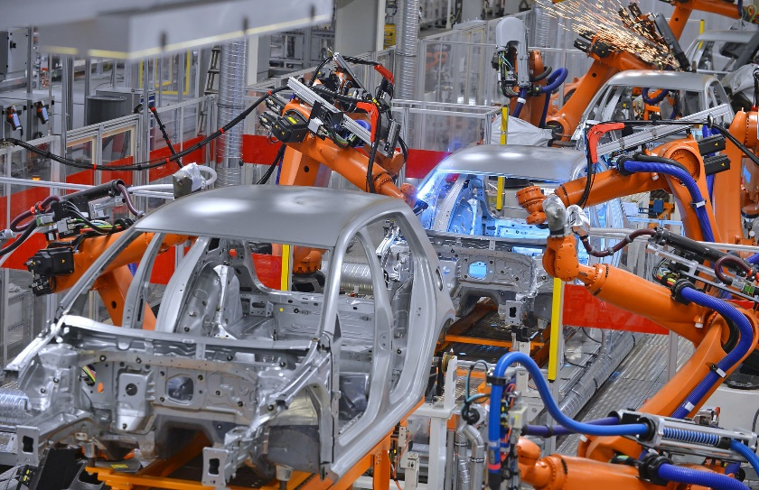

Figura 2 - Inteligência artificial nas indústrias.

1. **Finanças**

Previsão de Mercado - Algoritmos de IA analisam dados financeiros e padrões de mercado para prever tendências e riscos.

Detecção de Fraudes - Identificação de atividades fraudulentas em transações financeiras por meio de análise de padrões suspeitos.

Assistência em Investimentos - Sistemas de IA auxiliam na tomada de decisões de investimento com base em análises de risco e oportunidade.



Figura 3 - Inteligência artificial em finanças.

1. **Transporte**

Veículos Autônomos - Desenvolvimento de carros e drones autônomos capazes de navegar sem intervenção humana.

Otimização de Rotas - Algoritmos de IA otimizam rotas de transporte, economizando tempo e recursos.

Controle de Tráfego - Sistemas de gerenciamento de tráfego inteligente para reduzir congestionamentos e melhorar a fluidez.

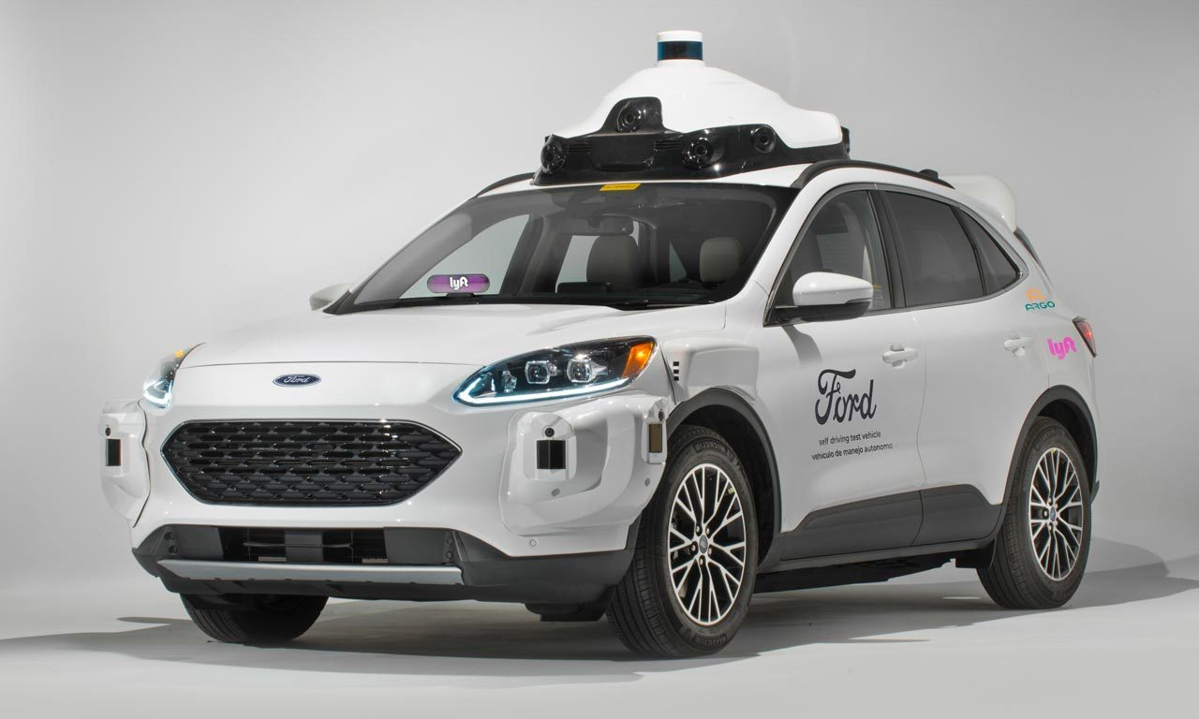

Figura 4 - Inteligência artificial no transporte.

1. **Tecnologia da Informação**

Chatbots e Assistência Virtual - Implantação de chatbots e assistentes virtuais para interações de atendimento ao cliente.

Automatização de Processos - Automação de tarefas repetitivas e processos de negócios usando IA e robótica.

Segurança Cibernética - Algoritmos de IA detectam padrões de ameaças cibernéticas e fortalecem a segurança digital.



Figura 5 - Inteligência artificial na tecnologia da informação

1. **Educação**

Personalização do Ensino - Plataformas de aprendizado adaptativo que se ajustam ao ritmo e estilo de aprendizado de cada aluno.

Ensino à Distância - Tecnologias de IA facilitam o ensino remoto e a criação de conteúdo educacional interativo.

Avaliação Automatizada - Uso de IA para avaliar automaticamente respostas a testes e atribuições, economizando tempo para educadores.

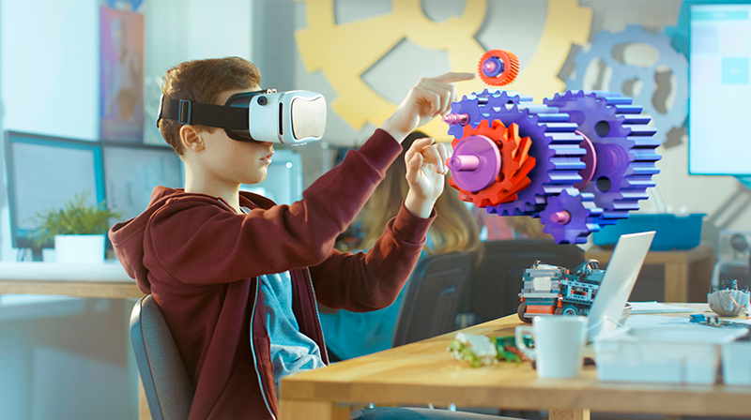

Figura 6 - Inteligência artificial na educação.

**Conclusão**

A Inteligência Artificial tem desencadeado avanços notáveis em uma ampla gama de setores, promovendo eficiência, inovação e otimização. No entanto, é crucial considerar os desafios éticos, sociais e econômicos associados ao uso da IA. À medida que a tecnologia continua a evoluir, é imperativo que haja um equilíbrio entre a inovação e a responsabilidade, a fim de colher os benefícios completos das aplicações da Inteligência Artificial.

**Referências**

https://www.technologyreview.com/topic/artificial-intelligence/

https://www.accenture.com/us-en/insights/artificial-intelligence-summary-index

https://www.alura.com.br/artigos/inteligencia-artificial-ia?utm_term=&utm_campaign=%5BSearch%5D+%5BPerformance%5D+-+Dynamic+Search+Ads+-+Artigos+e+Conte%C3%BAdos&utm_source=adwords&utm_medium=ppc&hsa_acc=7964138385&hsa_cam=11384329873&hsa_grp=111087461203&hsa_ad=645853715422&hsa_src=g&hsa_tgt=aud-539280195284:dsa-843358956400&hsa_kw=&hsa_mt=&hsa_net=adwords&hsa_ver=3&gclid=Cj0KCQjwoeemBhCfARIsADR2QCtb8qCQULWdXtBvDQyzDeeXyZp8IxT-_WFXQCiAnWRTYlWgyGDEqUEaAu_DEALw_wcB

https://fia.com.br/blog/inteligencia-artificial/

https://www.oracle.com/br/artificial-intelligence/what-is-ai/